K262/3O

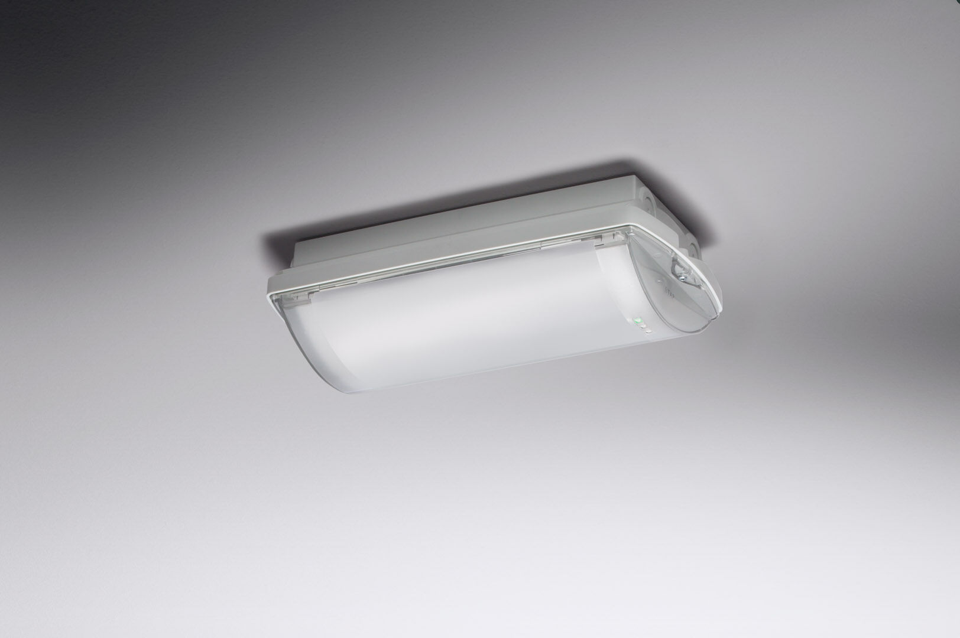
IP 65 Luminaire d'éclairage de sécurité avec éclairage comfortable diffuse. En saillie. Luminaire autonome (contient batterie). Dimensions: 359 mm x 180 mm x 100 mm. Monté sur deux étriers en acier inoxydable, connexion électrique automatique, bornes enfichables (jusqu'à 2.5 mm²), presse-étoupe inclus, possibilité de câblage traversant, accessoires en option pour montage en encastré. Avec chauffage pour batterie, température ambiante autorisée de -20 ° C à + 35 ° C. Lumen en état de secours: 330 lm. Consommation de courant: 0.9 W. Interdistance chemin d’évacuation: à une hauteur de montage de 2.8 m, l'éclairage au sol est de 1 lux avec une interdistance ("b") de 11.6 m. Interdistance chemin anti-panique: à une hauteur de montage de 2.8 m, l'éclairage au sol est de 0.5 lux avec une interdistance ("b") de 13.4 m. À une hauteur de montage de 2.8 m, l'éclairage au sol est de 1 lux avec une interdistance ("b") de 11.1 m. Tension: 220-230V. Autonomie: 60 minutes Le luminaire contient les données de la lampe, la date et le type de la batterie, conformément à la norme EN 60598-2.22. Batterie: 4 x NiMh 1,2V 1,1Ah. Test de fonctionnement automatique toutes les semaines, test d’autonomie toutes les 13 semaines, selon EN 50172 et EN 62034. Mode permanent / non permanent sélectionnable, préréglé pour les applications les plus courantes. Classe d'électrique: classe II. Sécurité photobiologique EN 62471: RISK GROUP 0 UNLIMITED. Polycarbonate résistant aux chocs caisson, RAL9018 - blanc papyrus. Degré de protection IP: IP65. Degré de protection IK: IK10. Essai au fil incandescent: 850°C. Garantie 5 ans sur luminaire, source de lumière, driver et batterie Certifications: CE, ENEC. Le luminaire a été développé et produit selon la norme EN 60598-1 dans une société certifiée ISO 9001 et ISO 14001.

